Блок-схема для получения разрешения на строительство сроком 4 дня
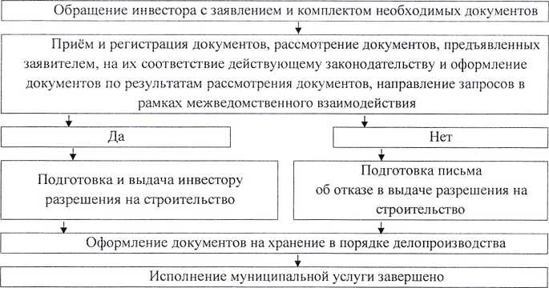

Блок-схема для получения разрешения на строительство сроком 28 дней
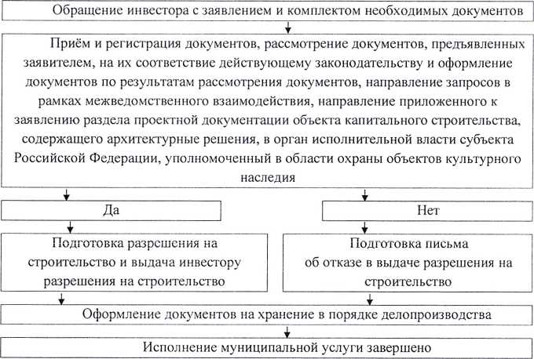

Блок-схема для получения решения о внесении изменений в разрешение на
строительство сроком 4 дня
